

*Национальный исследовательский университет ИТМО   
(Университет ИТМО)*

*Факультет систем управления и робототехники*

Дисциплина: Теория оптимального управления

**Отчет по лабораторной работе №2.**

Вариант 11

Студенты:

*Евстигнеев Д.М.*

Группа: *R34423*

Преподаватель:

*Парамонов А.В.*

Санкт-Петербург

2022

**Цель работы:** построить оптимальный регулятор для линейного стационарного объекта.

**Исходные данные:**

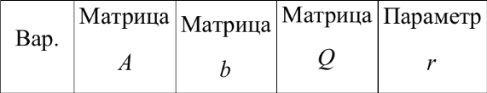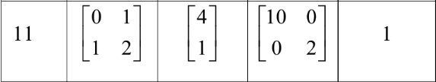

**Ход работы:**

1. Рассчитаем коэффициенты оптимального регулятора для линейного объекта:

$$\dot{x}=Ax+bu, x(0)$$

Структура регулятора: $u=-Kx$

Расчет производится на основе уравнения Риккати и критерия качества:

$$A^{T}P+PA+Q-Pbr^{-1}b^{T}P=0$$

$$K=r^{-1}b^{T}P$$

$$J=\int_{0}^{∞}{x^{T}\left(τ\right)Qx\left(τ\right)+ru^{2}(τ)dτ}$$

С помощью MATLAB рассчитаем значение K:

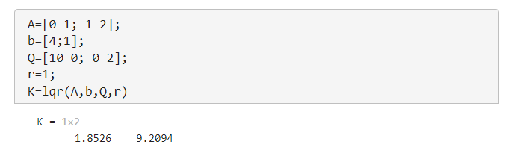

1. Произведем моделирование системы при начальных условиях $x\left(0\right)=\left[\begin{matrix}1 \\ 0\end{matrix}\right]$

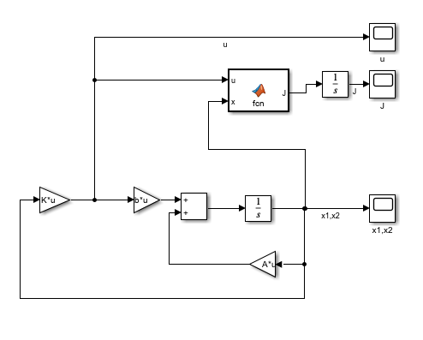

Рисунок 1 Схема моделирования замкнутой системы

function J = fcn(u,x,Q, r)

J = x'*Q*x+r*u^2;

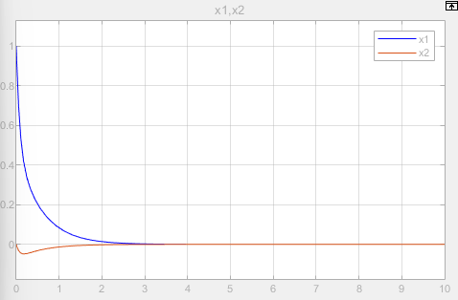

Рисунок 2 Графики x1 и x2

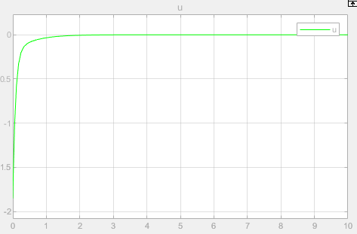

Рисунок 3 График u

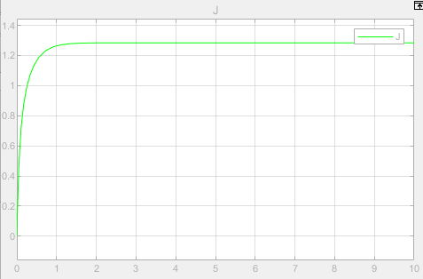

Рисунок 4 График J

Как видно из графика, установившееся значение J = 1.3.

1. Незначительно отклоним значения K таким образом, чтобы система осталась устойчивой и построим графики:

Прибавим к расчетному $K$ матрицу $\left[\begin{matrix}-1 & -1\end{matrix}\right]$, при данном $K$ система остается устойчивой и получаются графики:

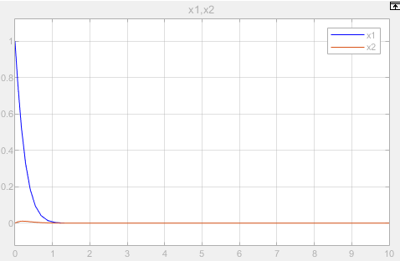

Рисунок 5 Графики x1 и x2

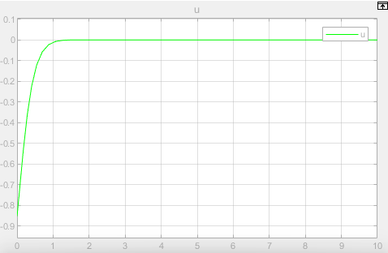

Рисунок 6 График u

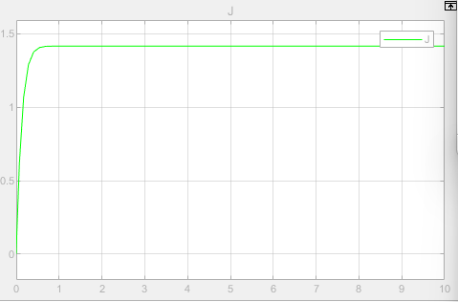

Рисунок 7 График J

Сравнивая полученные данные с предыдущими, можно заметить, что время переходного процесса увеличилось, а также значение J также увеличилось до 1.4.

1. Проведем моделирование системы для 3 различных значений r и Q, причем r > 0, Q = kQ*, где Q* равна исходной матрице Q:

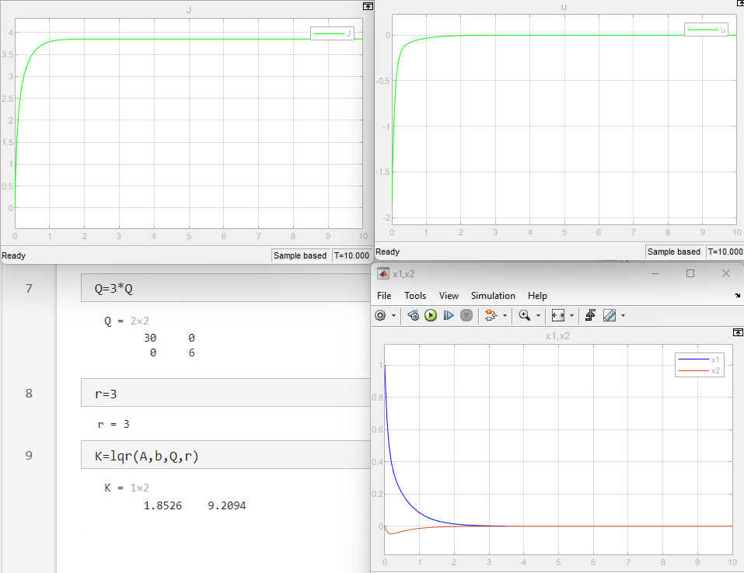



$r=10, Q=10Q$

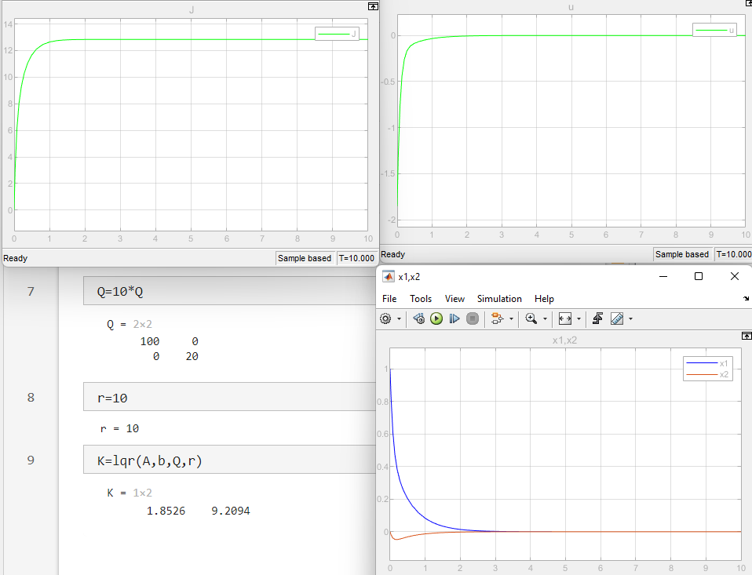

$r=100, Q=0.5Q$

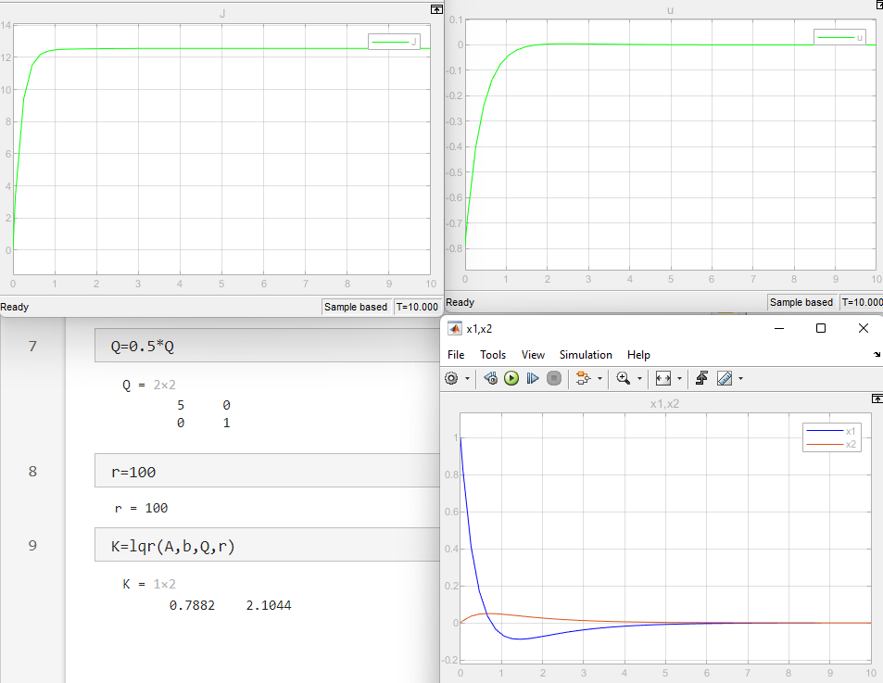

**Вывод:**

* С увеличением матрицы Q увеличивается устоявшийся критерий качества
* С увеличением коэффициента r уменьшается амплитуда задающего воздействия и увеличивается время достижения устоявшегося значения
* С увеличением коэффициента r увеличивается устоявшийся критерий качества
* С увеличением коэффициента r график состояний почти не изменяется
* С увеличением матрицы Q уменьшается амплитуда задающего воздействия, увеличивается модуль начального значения и уменьшается время достижения устоявшегося значения
* С увеличением матрицы Q график состояний почти не изменяется